107學年度第 1 學期 國民教育輔導團 國中特殊教育輔導小組
十二年國教當中的素養導向研習照片108.01.04（五）
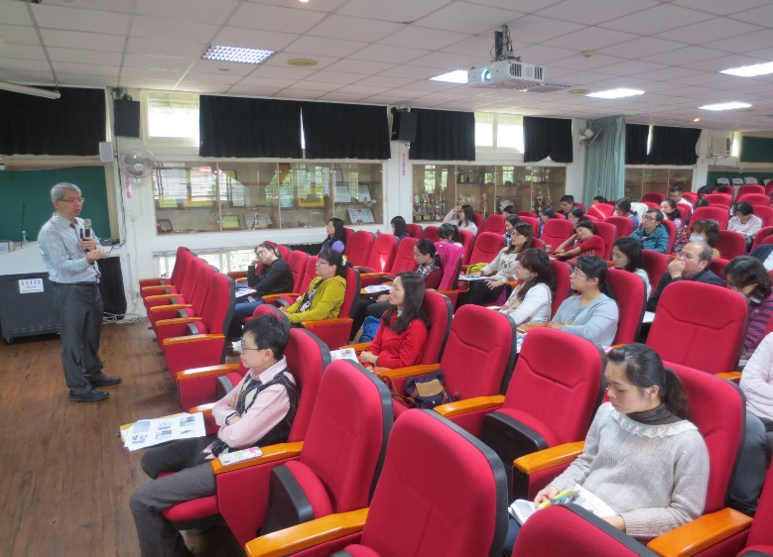 | 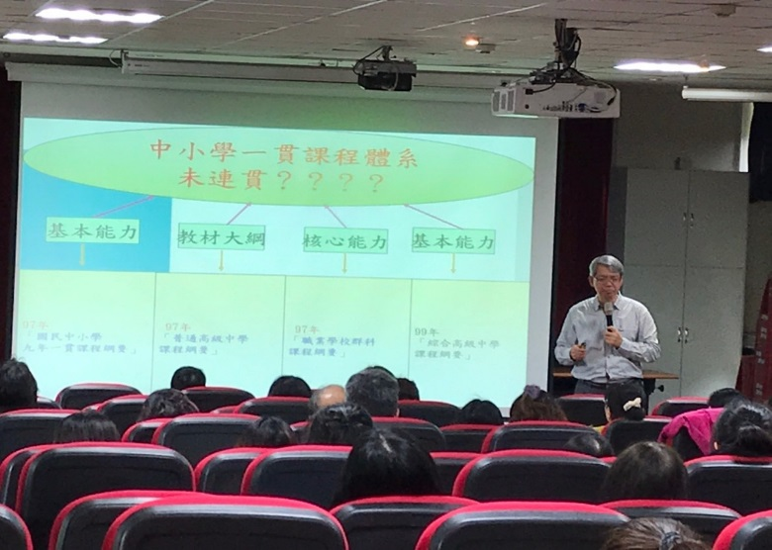
蔡清田教授強調核心素養的根本為培養能主動學習的終身學習者  講解十二年國教課綱之前引起學習動機 | 蔡清田教授講解九年一貫及十二年國教課綱之差異
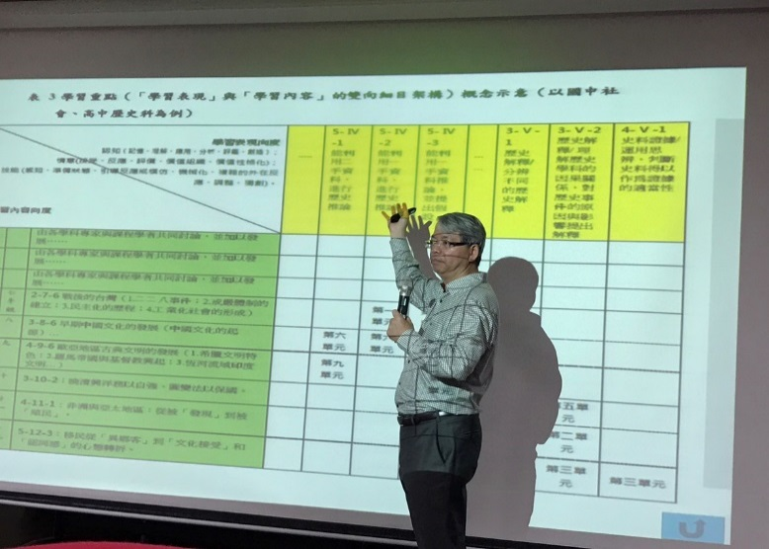 | 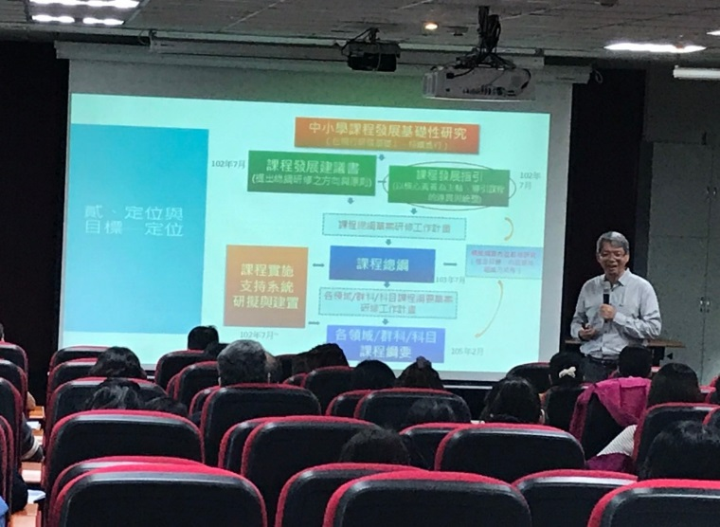
蔡清田教授以高中歷史科為例講解學習重點(學習表現與學習內容的雙向細目架構)概念 | 蔡教授說明中小學課程發展基礎性研究成果導引了十二年國教課程總綱研修方向與原則
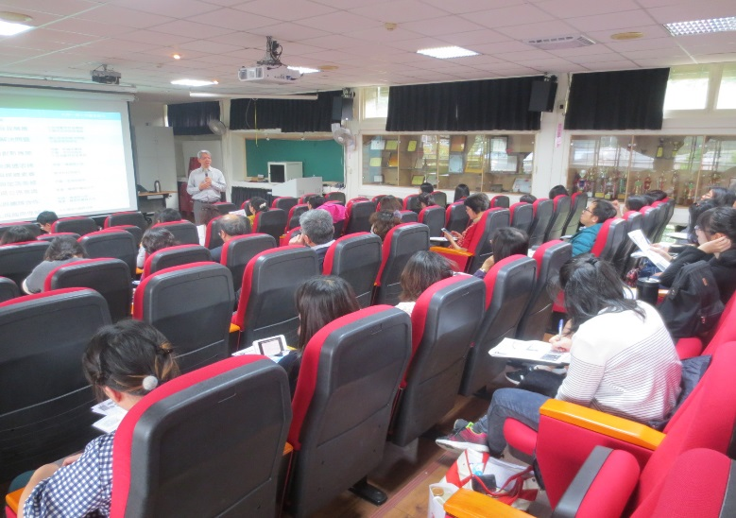 | 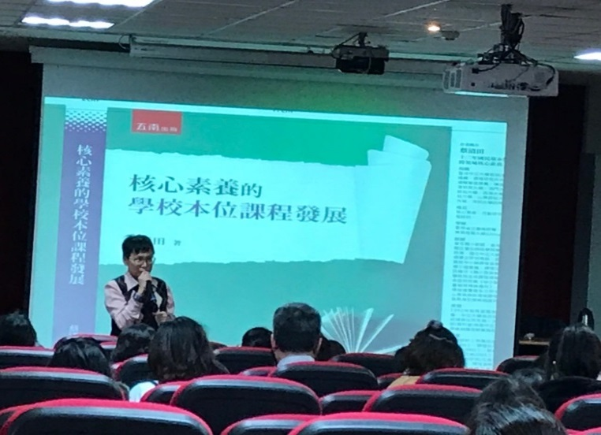
老師們認真聆聽並勤作筆記 | 儷芬校長致詞感謝主講人蔡清田教授及特教老師們參與

